Brouček ve světě barviček

- Rozvoj představivosti a zrakové vnímání
- Rozvoj estetického cítění dětí
- Kooperace ve skupince dětí
- Znalost základních i odvozených barviček
- Procvičujeme paměť a soustředěnost
- Podporujeme utváření citových vazeb, empatie , sebevědomí a sebedůvěry

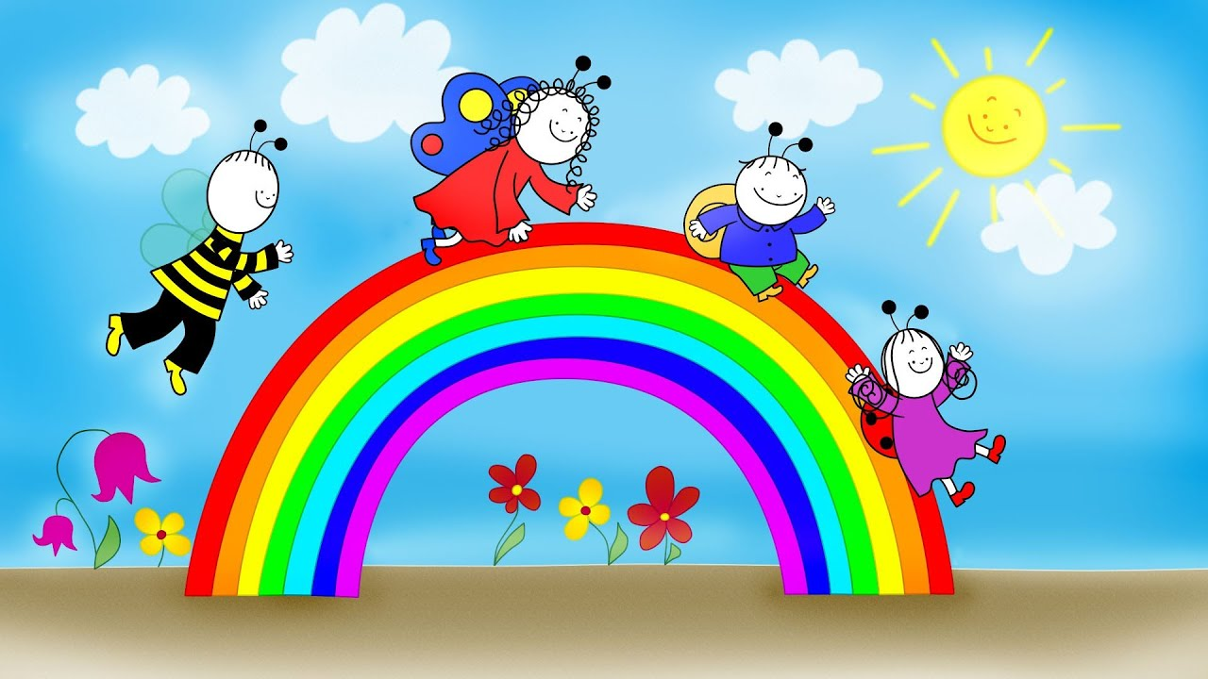
Tabulkový výtah týdenního plánu
 | činnost | poznámky
PONDĚLÍ | RČ: prohlížení knih a leporel, námětové hry dle výběru dětí – kuchyňka, obchůdek, procvičování třídění hříbky - barvičky, společný úklid hraček  KK: pozdravení kamarádů, uvítání nového týdne, seznámení dětí s témate Barvičky - Duha, jaké známe barvy, barvy duhy, přiřazování barev ke známým slovíčkům (sluníčko, travička apod.)  LOGO chvilka: dechové a artikulační cvičení, gymnastika mluvidel, jednoduchá říkadla a slova  PH: „Čáp ztratil čepičku“ – chůze v prostoru, reakce na signál, poznáváná barev  HUD: děti se učí píseň "BAREVNÁ PÍSNIČKA“ - seznámení s písní,hra na tělo, rytmizace,  PV: hry na školní zahradě – dbáme na pravidla používání průlezek, houpaček, kolotoče apod.
ÚTERÝ | RČ: libovolné hry v koutcích herny, kreslení a vybarvování omalovánek – použití správných barviček na známé obrázky – sluníčko žluté apod. – estetické cítění,dbáme na správné držení pastelky konstruktivní stavebnice – lego, duplo, dřevěné kostky – rozvoj představivosti, fantazie a trpělivosti  KK:“pozdravení kamarádů, uvítaní nového dne, kalendář přírody – dny v týdnu, počasí, roční období  Jak vzniká duha?, barvy duhy, experiment – míchání dvou barev – vzniká barva nová  PVČ: Modelování - duha – rozvoj jemné motoriky, představivost a pečlivost při práci  PH: „Motivační improvizační cvičeni“ barevná zvířátka – lokomoční dovednosti, nápodoba zvířátek pohybem - chůze , běh , lezení, poskoky apod.  HUD: BAREVNÁ ŠKOLKA - opakování písně z minulého týdne – hra na Orffovy nástroje  PV: hry na školní zahradě – jízda na odstrkávadlech (helmy), hry s míčem - školka s míčem, na třetího,kopaná
STŘEDA | RČ: hry v koutcích aktivit, stavby ze stavebnic, hry s Montessori prvky, logico primo, vláčky a vláčkodráha, hry s molitanovými kostkami, hra s pískovnicí – jemná motorika – čáry, vlnky, kruhy apod.  KK: přivítání nového dne, uvítání kamarádů, zopakování značek a jmen kamarádů, opakování o duze,pojmy – vlevo, vpravo, nahoře, dole, vpředu, vzadu, před, za  Báseň : Barvičky – opakování barev  PH: „Na barevné domečky“ – reakce na signál, poznávání barev  HUD: opakování písně –Barevná písnička a jiných známých písniček  PV : při přípravě na pobyt venku - snaha o samostatnost při oblékání a posloupnost oblékání
ČTVRTEK | RČ: volné hry u stolečků, libovolné hry v koutcích herny, skládání puzzlí a stavebnic, námětové hry na rodinu, na kadeřníka, na hasiče či policistu – simulace běžných životních situací  KK: pozdravení kamarádů a přivítání nového dne, kalendář přírody – počasí, dny v týdnu, roční období, měsíce  Barevné kbelíčky – třídění, dle barvy a velikosti  TVČ: Cvičení s padákem - hry s barvami a míčky, řazení a poznávání barev, dechové a relaxační cvičení  PV: Vycházka do okolí MŠ – poznáváme a pozorujeme okolí MŠ – určujeme barvičky, toho co po cestě potkáme, změny barev v přírodě dle ročního období
PÁTEK | RČ:volné hry v koutcích herny, libovolné kreslení u stolečku, stavebnice a dětské knížky, relaxační hry v pelíšku, volné modelování, kuličková modelína,svítící autodráha, molitanové puzzle – rozvoj pozornosti  EVVO – Skládání z plastových víček – využití odpadového materiálu ke hře – sestavování obrázků na ploše, pojmenování určit barvy a tvar  KK: shrnutí poznatků z celého týdne, zhodnocení týdne dětmi i učitelkou – rozvoj zdravého sebevědomí,rozvoj samostatného mluveného projevu.  HUD: zopakování písně Barevná písnička – hry na Orffovy nástroje  Hříčka pro barvy - píseň s pohybem  Hoď si a hraj – určování barev a plnění zadaných úkolů  PV: Hraju si tak, aby mě to nebolelo – připomínat pravidla bezpečnosti při pohybu na zahradě, venku i procházkách

Komunitní kruhy a motivace dětí

Otázky k tématu:
- Jaké barvy znáš?
- Jakou barvu má např: Sluníčko, travička, nebe, jablíčko apod.?
- Co je to duha?
- A kdy ji můžeme vidět?
- Víš jak vzniká duha a proč?
- Jaké barvy v duze můžeš vidět?
- Dokázala by jsi je vyjmenovat jak jdou po sobě?
- Dokážeš ukázat co vše ve třídě máme červené, modré,…?
- Jaké jsou barvy podzimu?
- Jaké jiné barvy ještě znáš?

Pohybové aktivity a hry

Motivační improvizační cvičení – na zvířátka, na činnosti ve školce, (polezeme jako hadi, jako pejsci apod. ) – lokomoční pohybové činnosti (chůze, běh, skoky, poskoky, lezení ), pohyb v prostoru

Hoď si a hraj – hra s barevnou kostkou, určování barev a plnění pohybových úkolů

Čáp ztratil čepičku – Děti chodi v prostoru a říkají básničku - „Pan čáp ztratil čepičku, měla barvu barvičku“ a p.uč. určí b arvu například červenou - děti se rozeběhnou po prostoru a musí najít něco co je červené …pokračujeme a určujeme ostatní barvy

Bublina – chůze v kruhu a náznak pohybu za doprovodu básničky - „Bublina se nafukuje, přitom pěkně vykračuje, dívejte se děti, jak bublina letí –PRÁSK!“ děti naznačují praknutí bubliny

Na barevné sochy – pohyb v prostoru, na zvukový signál, zůstat stát jako sochy, kdo se pohne jde počkat na konec hry, poté hru opakujeme

Cvičení s padákem – hry s padákem, určování barviček, hra s míčkem, náznak rychlosti v počasí, relaxační a dechové cvičení

Barevné domečky – barevné obruče naznačují domečky – děti běhají v prostoru herny za doprovodu hudby - na vypnutí hudby se děti co nejrychleji snaží dostat do svého barfevného předem určeného domečku - obměna p.uč. může domečky měnit i barvy
Výtvarné a pracovní činnosti

Míchání barev
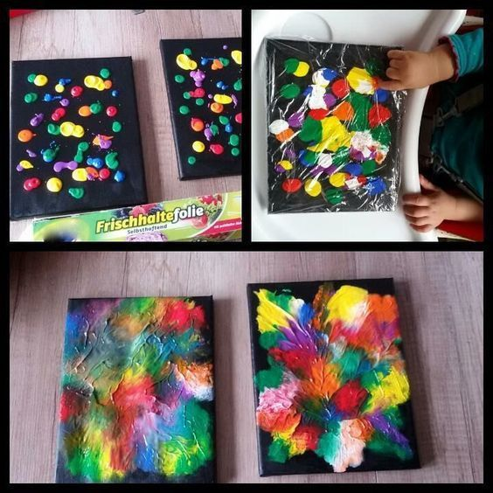
Černé čtvrtky
Potravinářská folie
Temperové barvy

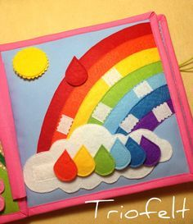
PVC Duha
Barevné pvc
Řezací nůž
lepidlo

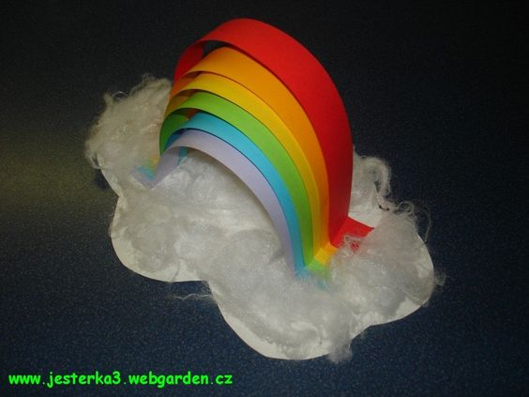
Duha
Barevné papíry
Vata
Lepidlo
nůžky

Slunce a duha
papírové talíře
barevné papíry
barevný krepák
nůžky
lepidlo

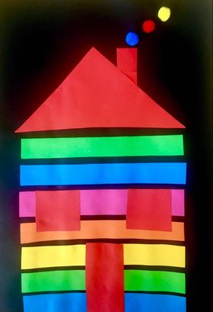
Barevný domeček
Barevné papíry
Lepidlo
Nůžky
Plyšové kuličky

Zásobníček říkadel, básniček a písniček

Barvičky
Žlutá to je sluníčko, zelená je tráva.
Červená je jablíčko, už to umím sláva.
Modrá to je obloha, hnědá to je hlína,
Když si ruce umažu, tak je na nich špína,
když si ruce umyju, tak jsou zase čisté.
Teď už všechny barvy znám,
to je zcela jisté.

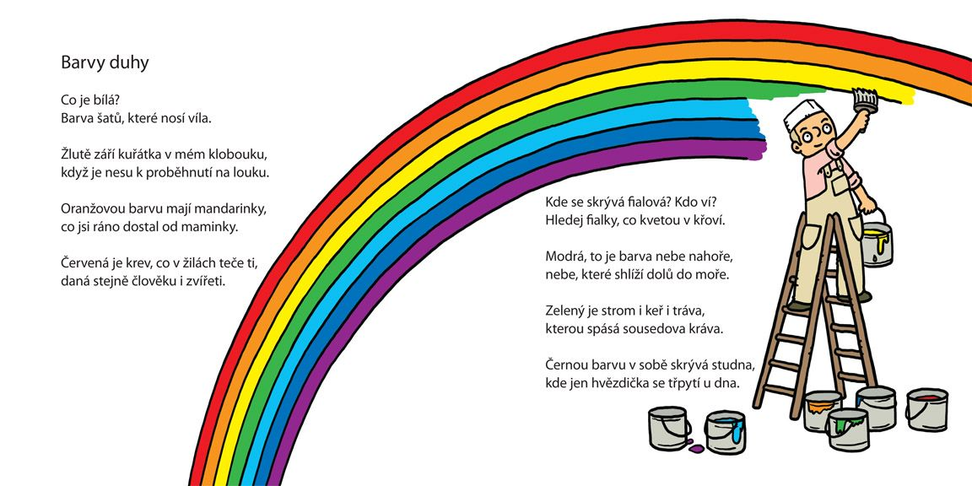

Rozumová výchova
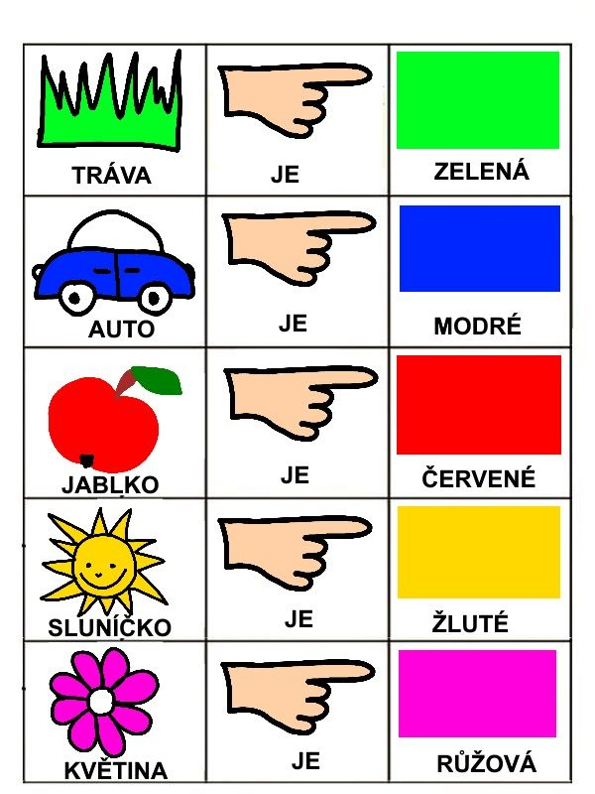

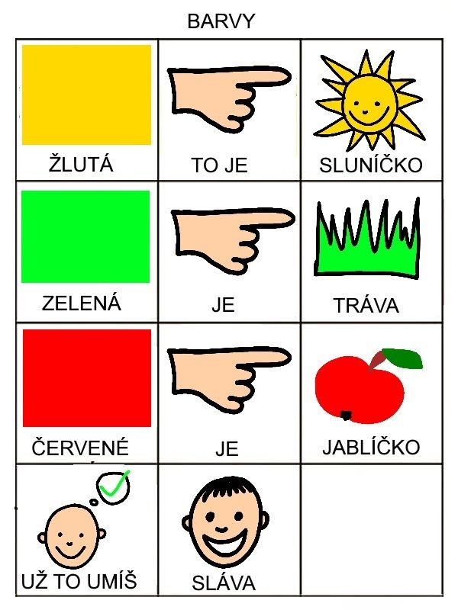

Hudební činnosti

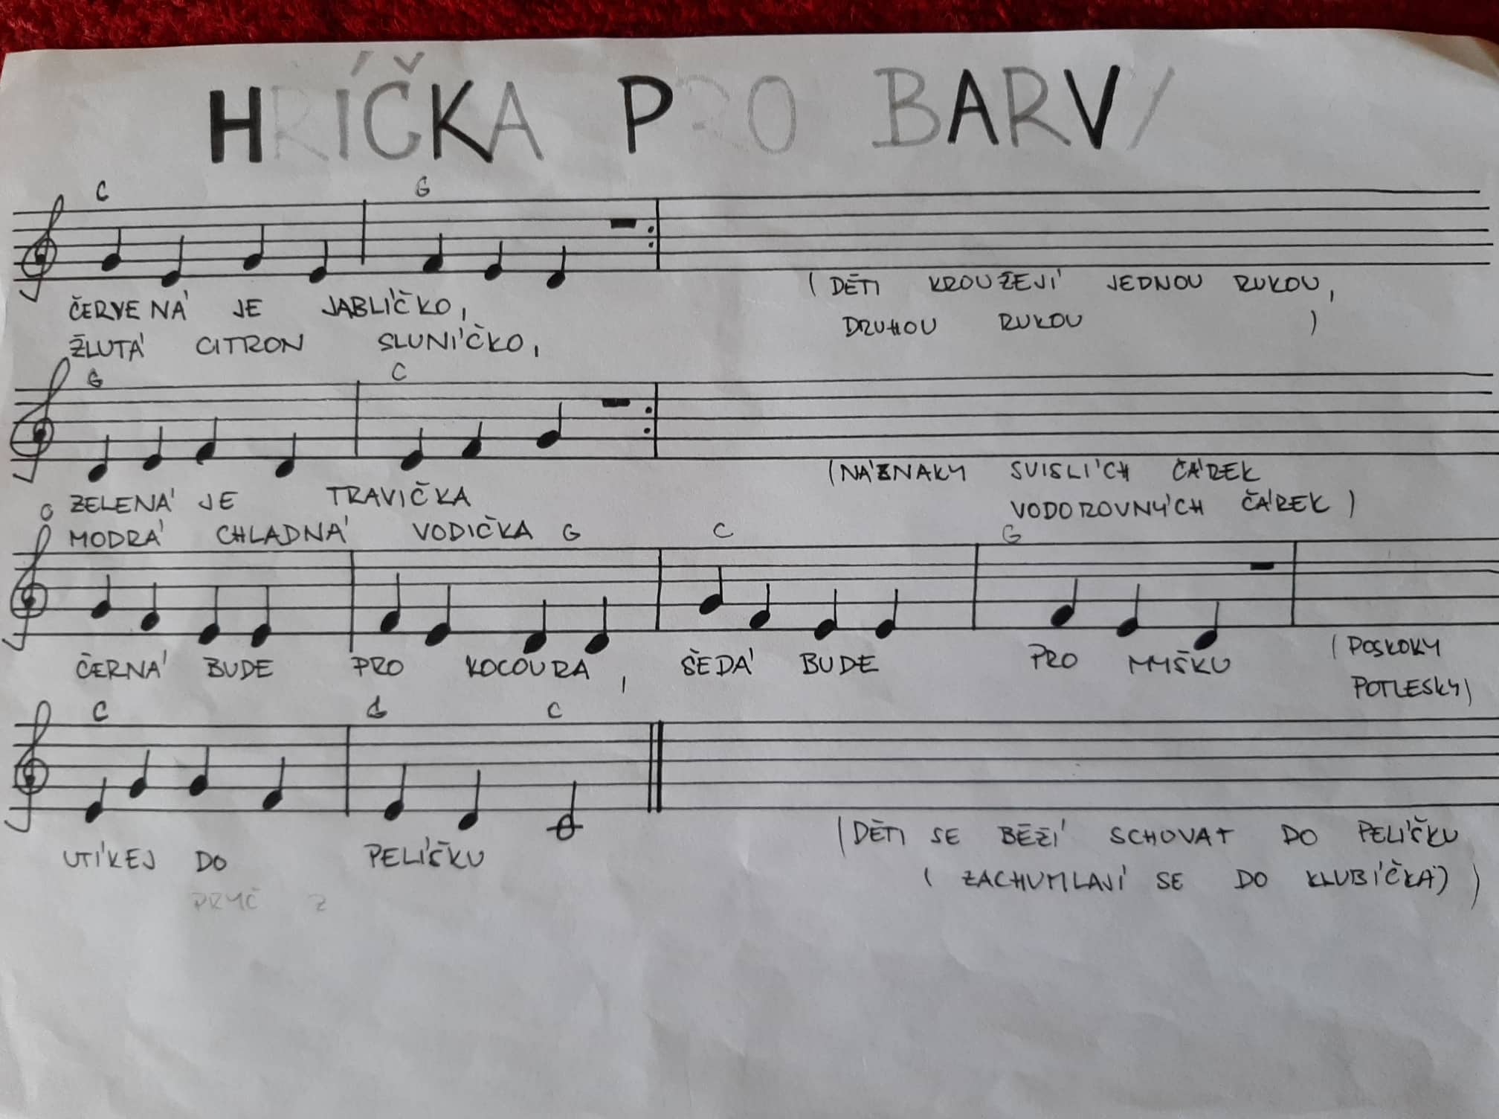

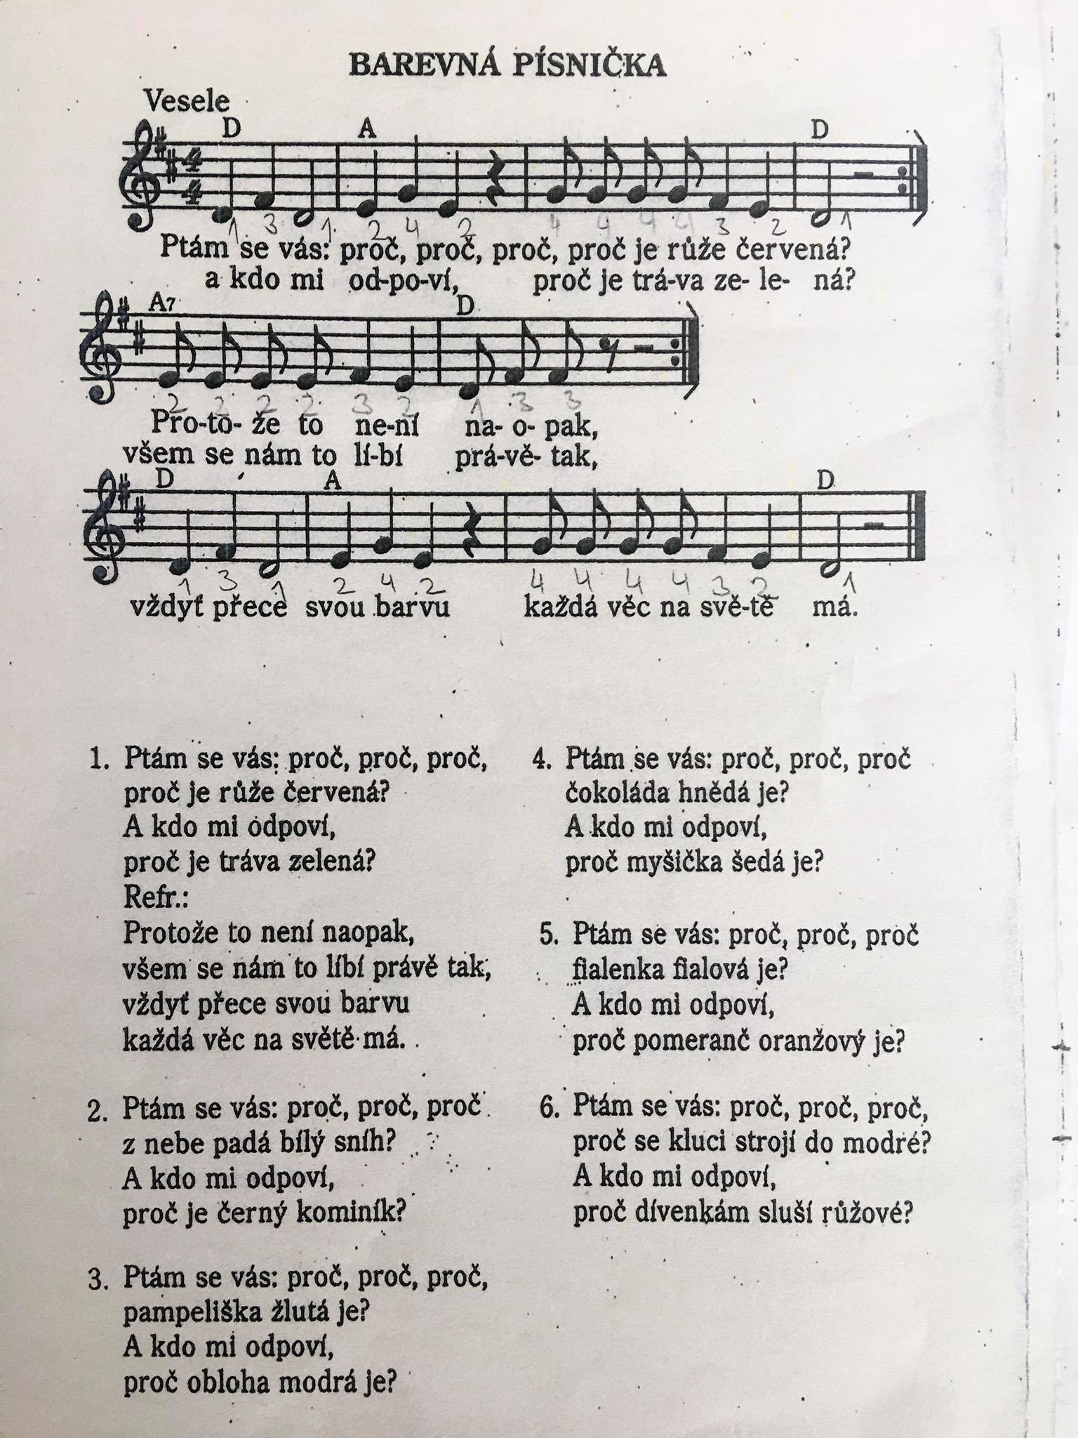

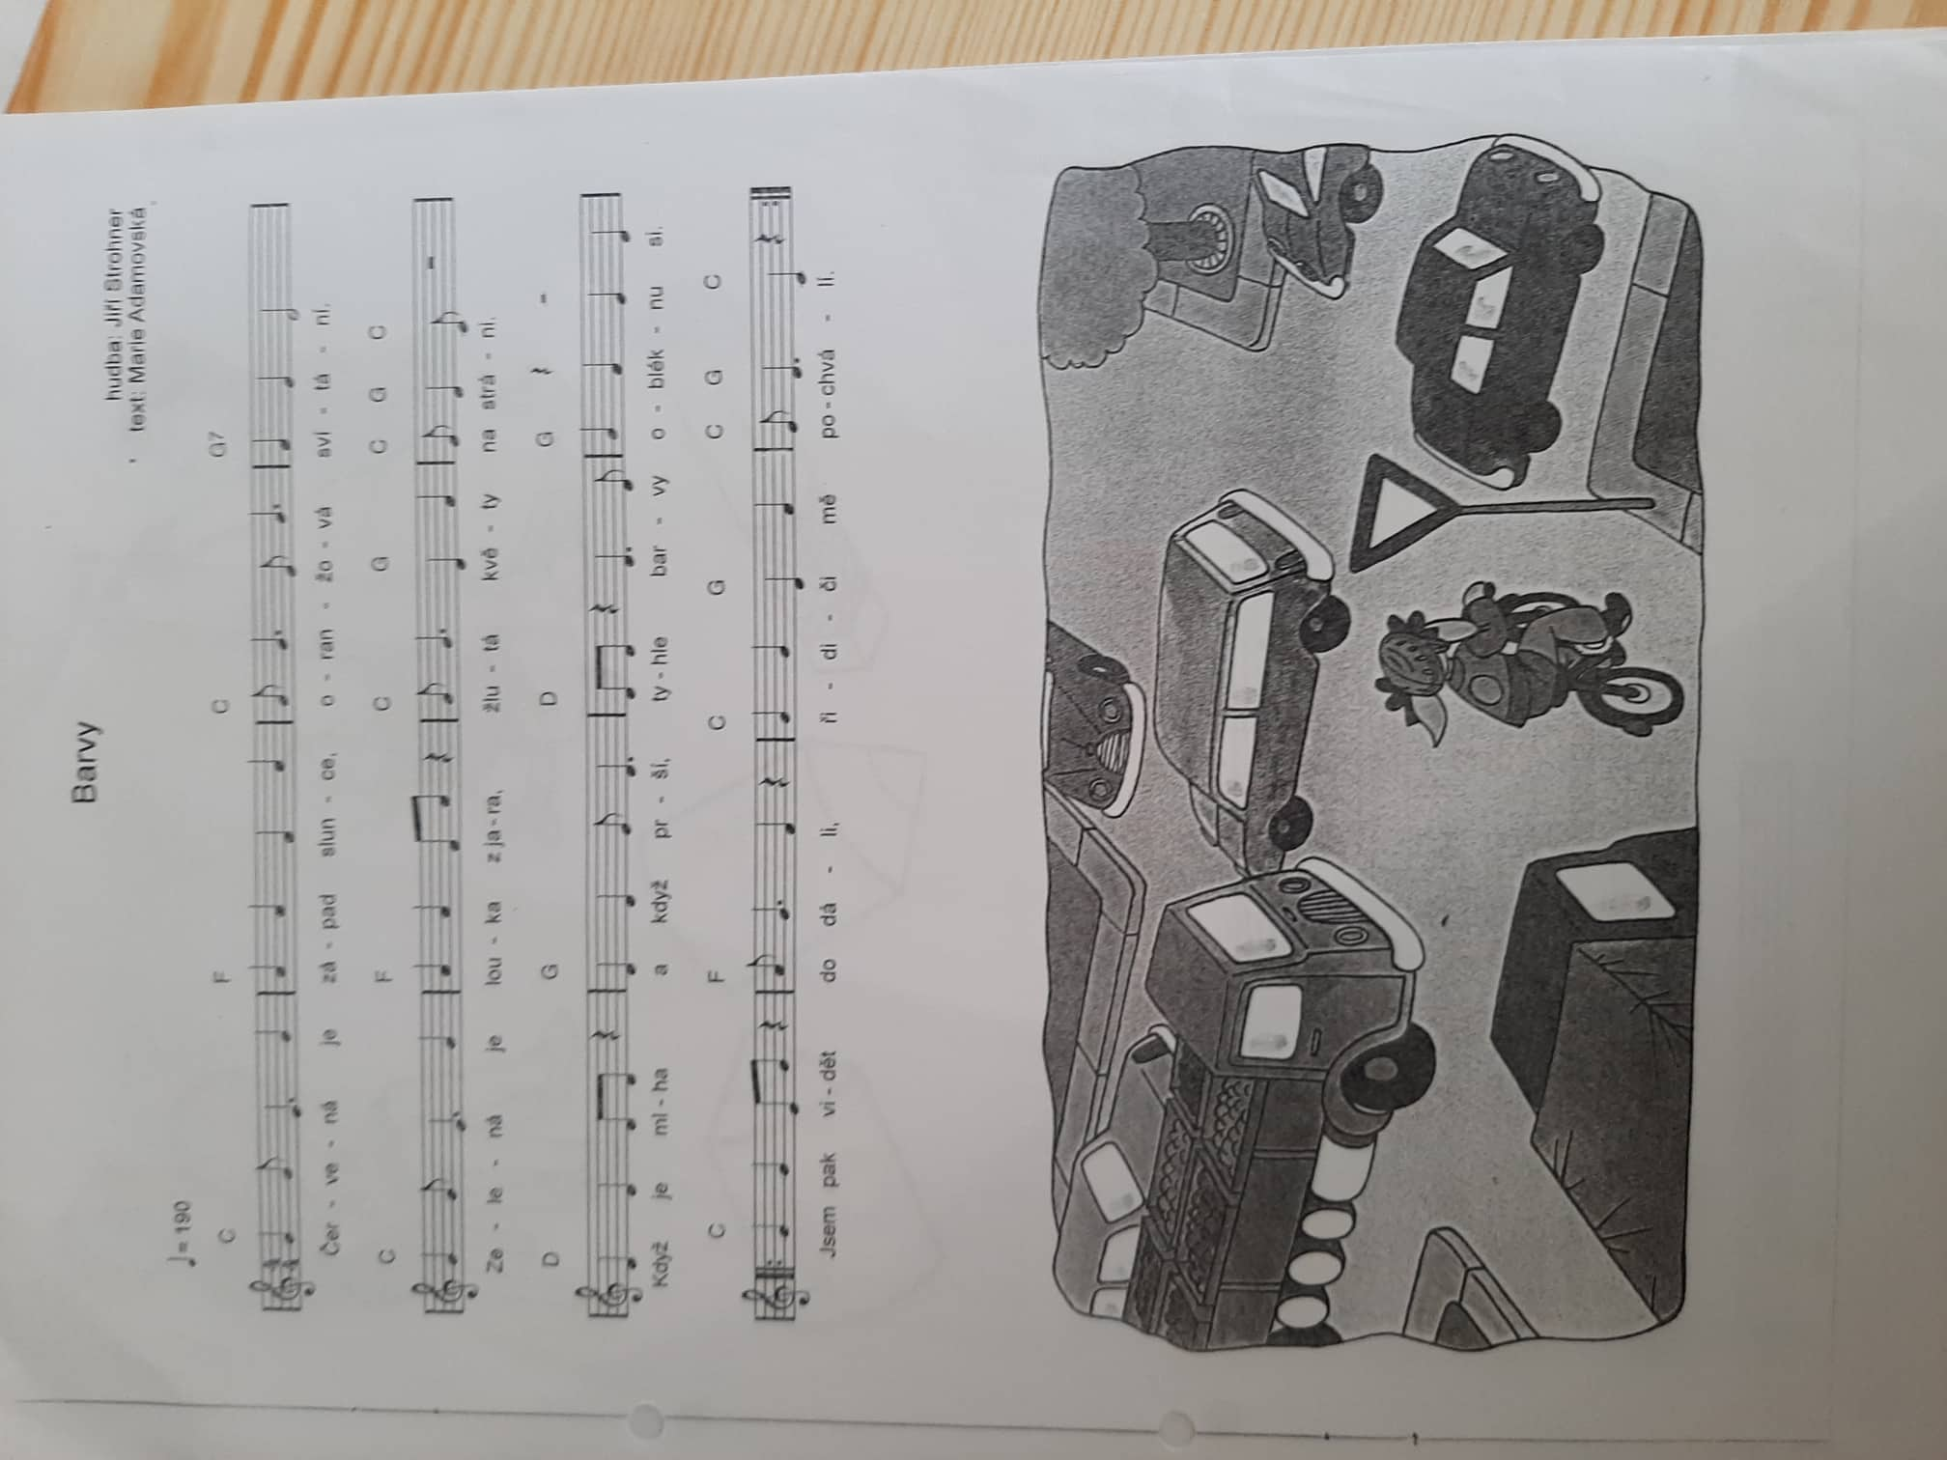

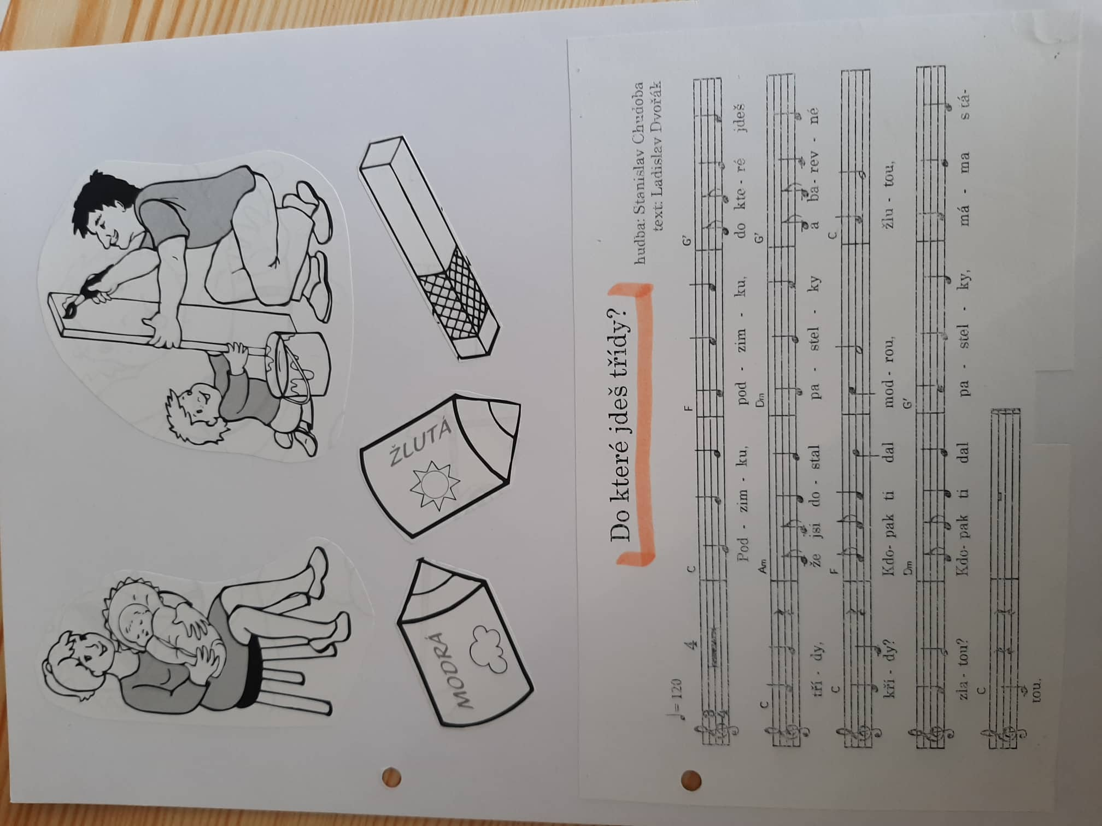

Pracovní listy